
Игра – соревнование: “Смотай нитки в клубок”

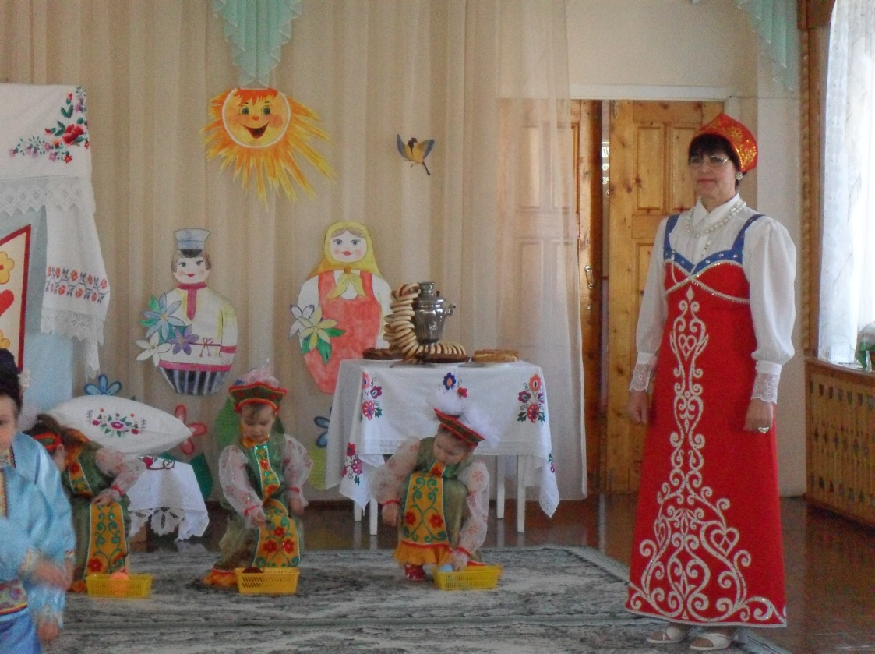

Дети танцуют танец: “Приветствие”
Ведущая: Ну-ка, как вы потрудились? Чей же клубочек больше, да тяжелее?
Ведущая: Русский народ очень любит скороговорки. Они – желанные гости на народных праздниках. Соберется бывало молодежь и устраивает соревнование: кто кого переговорит, кто скажет быстрее и без ошибок.

Три сороки тараторки тараторили на горке!
Белка на дубу живет, белка желуди грызет.
Летят три пичужки, через три пустых избушки.

Ведущая: Народ наш русский – очень умный. Загадки хитрые придумал! Кто нам загадает загадки?

Ребёнок: Пушистый цветок качнул ветерок,
Ой! И шапка долой (Одуванчик)

Ребенок: Он сильней десяти коней:
Где в полях пройдет весной –
Летом встанет хлеб стеной. (Трактор)

Ребенок: Зазвенели ручьи, прилетели грачи,
В дом свой – улей – пчела первый мед принесла.
На ветках плотные комочки –
В них дремлют клейкие листочки
Кто скажет? Кто знает? Когда это бывает?

Девочка с атрибутами – коромыслом и ведерками – выходит на середину зала, ритмично читает загадку, выполняя соответствующие движения:

Горбатый кот
Аннушке плечи трет.
С самого утра пошел со двора.
А в воде не купался (Коромысло)

Ведущая: С речки Аннушка идет
Ведра полные несет…
А навстречу ей Демьян,
Словно яблочко румян.

Наш народ придумал песни, и тех песен нет чудесней!
Инсценировка песни “Аннушка”.

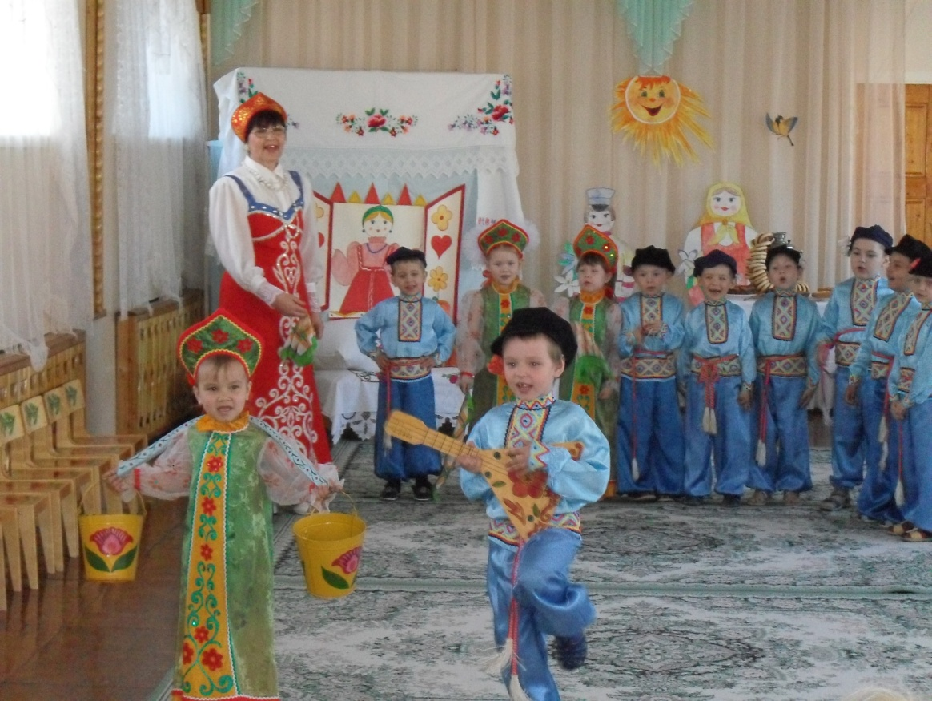

Ведущая: Не зря в народе говорится:
Старинная пословица
Не мимо молвится!

Благодаря пословицам и поговоркам мы узнаем как необходимо для человека умение правильно говорить. Пословица – цветочек, поговорка – ягодка. Пословицу сказал – что ягодку сорвал.

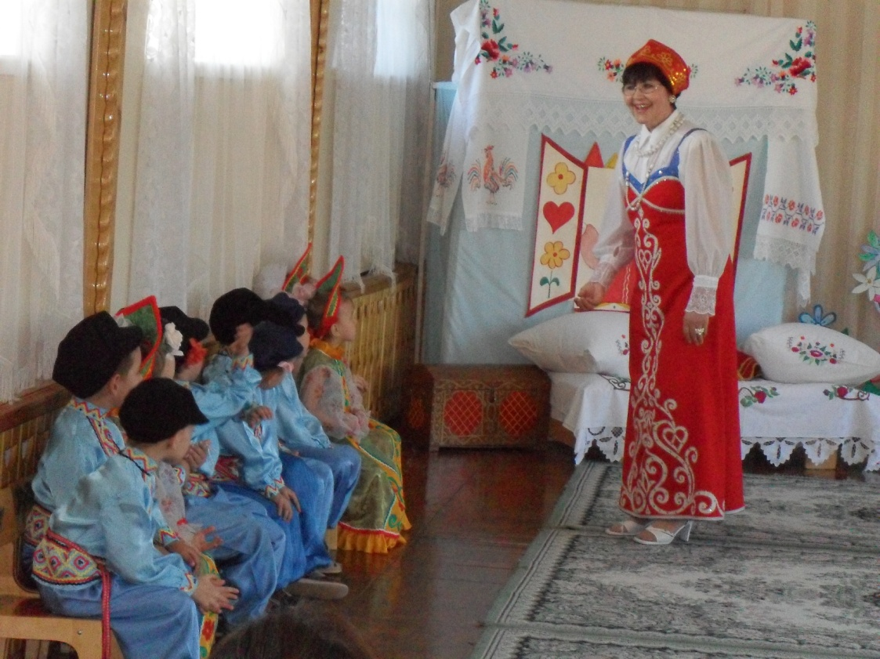

Слово пуще стрелы разит

Дети: Хорошего пирожка приятно покушать.
Умную речь приятно послушать.

Острый язык – дарование
Длинный язык – наказание.

Слово – ключ, которым открывают сердца.

Птицу кормом возьмешь, человека – словом.

Красное слово всегда в пору.

Не всегда говори, что узнаешь, а всегда знай, что говоришь.
Ведущая: Передал нам русский народ много разных игр, но особенно любили играть в старину в музыкальные игры. А играть мы будем вместе с родителями.

Музыкальная игра: “Аттракцион”

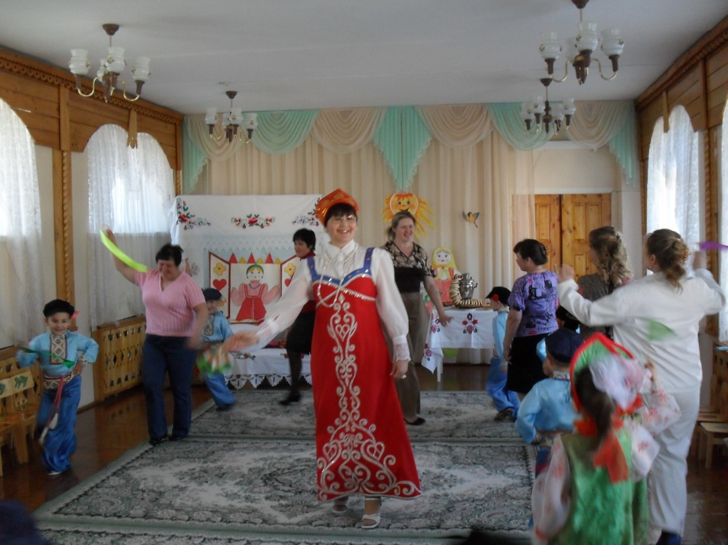

Ведущая: Так уж повелось на Руси: работали да частушки пели.
Где гармошка заиграла,
Там частушка зазвучала.
Русская народная,
Веселая, задорная.

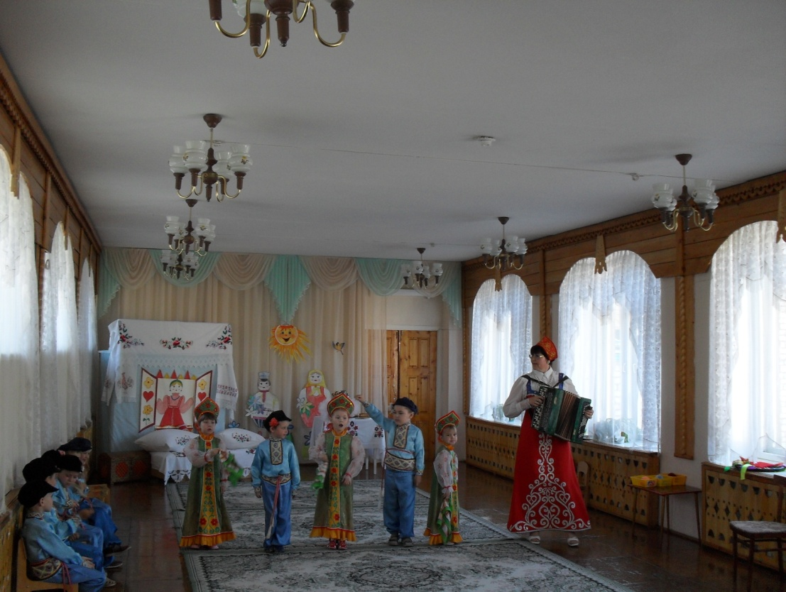

Девочки: Мы частушки запоем,
Запоем мы громко.
Закрывайте ваши уши.
Лопнут перепонки.

Ведущая: Если б не было воды,
Не было б и кружки.
Если не было б ребят
Кто бы пел частушки.

Девочки: У березки, у сосенки
Тоненьки цветочки
А мы бойкие девчонки
Все мы как конфеточки.
Ой, березка, березка,
Раскудря – кудрявая!
Хороша ты наша, Кама,
Кама величавая!
Мы пропели вам частушки наши
Вы скажите от души
Хороши частушки наши.
И мы тоже хороши!

Ведущая: В небе будто от побелки
Засветился млечный путь,
Отшумели посиделки
В нашей праздничной свабелке.
Где пришлось нам отдохнуть.

Ведущая: а закончить наш праздник мне хочется словами поэта Алексея Федоровича Карнаухова:

Я прошу, чтобы вы не охладели
И не опускали рук и плеч.
Вам, спасибо скажут , что сумели
Для потомков прошлое сберечь.

Я горжусь, что долгие лета стараюсь эту сокровищницу русского народного творчества донести до детей.

